Fernando Cutire (8-972-906) 1IF131

Laboratorio: Mi red local

1. Objetivos

* Registrar todos los diferentes dispositivos conectados a la red en su hogar o aula.
* Investigar cómo se conecta cada dispositivo a la red para enviar y recibir información.
* Crear un diagrama que represente la topología de la red.
* Marcar cada dispositivo con su función dentro de la red.

1. Aspectos básicos

El trayecto que toma un mensaje desde el origen al destino puede ser tan simple como un solo cable que conecta una computadora con otra o tan complejo como una red que, literalmente, abarca todo el planeta. La infraestructura de red contiene tres categorías de componentes de hardware:

* Terminales
* Dispositivos de red intermedios
* Medios de red

Observe atentamente la red que tiene en casa o en la escuela. Registre la red y los dispositivos de usuarios finales que están conectados a la red local.

1. Muestra

|  |  |  |  |  |
| --- | --- | --- | --- | --- |
| Fabricante | Dispositivo | Ubicación | Conexión | Medios |
| Xiaomi | Celular Mi A2 Lite | Mi habitación | Inalámbrica | Wifi y celular |
| Samsung | Galaxy Smart Phone | Mi habitación | Inalámbrica | Wifi y celular |
| Cisco | Cable módem | Oficina en el hogar | Cableada | Cable coaxil de TV por cable y cable de Ethernet |
| Linksys | Router inalámbrico | Oficina en el hogar | Cableada | Cable de Ethernet |
| HP | Impresora o escáner | Oficina en el hogar | Inalámbrica | Wifi |
| Xiaomi Mi Earbuds | Auriculares | Mi habitación | Inalámbrica | Bluetooth |

Sus dispositivos

|  |  |  |  |  |
| --- | --- | --- | --- | --- |
| Fabricante | Dispositivo | Ubicación | Conexión | Medios |
| Apple | Ipad Mini 2 | Oficina en el hogar | Inalámbrica | Wifi |
| Xiaomi | Xiaomi Note 10 Pro | Móvil | Inalámbrica | Wifi |
| Xiaomi | Xiaomi Mi A2Lite | Móvil | Inalámbrica | Wifi |
| Xiaomi | Xiaomi Mi 8 | Móvil | Inalámbrica | Wifi |
| Huawei | Huawei Y5 2016 | Móvil | Inalámbrica | Wifi |
| Lenovo | Laptop | Oficina en el hogar | Inalámbrica | Wifi |
| Dell | DellInspiron 13” | Oficina en el hogar | Inalámbrica | Wifi |
| HiSense | SmartTV | Sala de Estar | Inalámbrica | Wifi |
| Linksys | Router Inálambrico | Oficina en el hogar | Cableada | Cable de Ethernet CAT6 |

1. Reflexión
   1. ¿Hay otros dispositivos electrónicos que no estén conectados a la red local para compartir información y recursos? ¿Cuál sería el beneficio de tener estos dispositivos en línea?

Sí, existen otros dispositivos electrónicos que no se encuentran conectados a la red casera y se conectan directo a las computadoras cuando se requiere su uso, como los que se podrían utilizar como NAS, pero por motivos de seguridad se decide no conectarlos a ningún tipo de red para evitar su uso compartido.

* 1. ¿Qué tipo de conectividad se usa con más frecuencia en su red local, cableada o inalámbrica?

Si la mayoría de sus dispositivos están conectados a través de cables Ethernet, entonces estaría usando la conexión por cable con más frecuencia. Sin embargo, si la mayoría de sus dispositivos son más móviles, como tabletas, teléfonos inteligentes, computadoras portátiles, probablemente use la conexión inalámbrica con más frecuencia.

* 1. 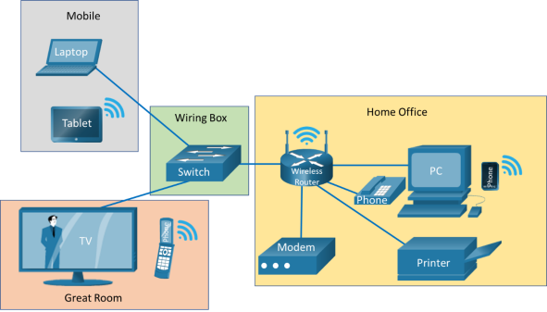Dibuje un diagrama de su red local. Marque cada dispositivo con nombre y ubicación.